––

Vormgevingsdocument

Project Lode Runner

Martin Steenbergen AM3B

# Versiebeheer

|  |  |  |
| --- | --- | --- |
| **Versie** | **Datum** | **Beschrijving** |
| 1.0 | 11/9/2017 | * Eerste versie van het vormgevingsdocument |
| 1.1 | 18/9/2017 | * Structuur website, versiebeheer toegevoegd * Inhoudsopgave bijgewerkt * Afbeeldingen groter gemaakt |

# Inhoud

Schermen structuur 4

Main Menu 5

Choose difficulty 6

Ingame Menu 7

Highscores 8

Game Over 9

Structuur website 10

# Schermen structuur

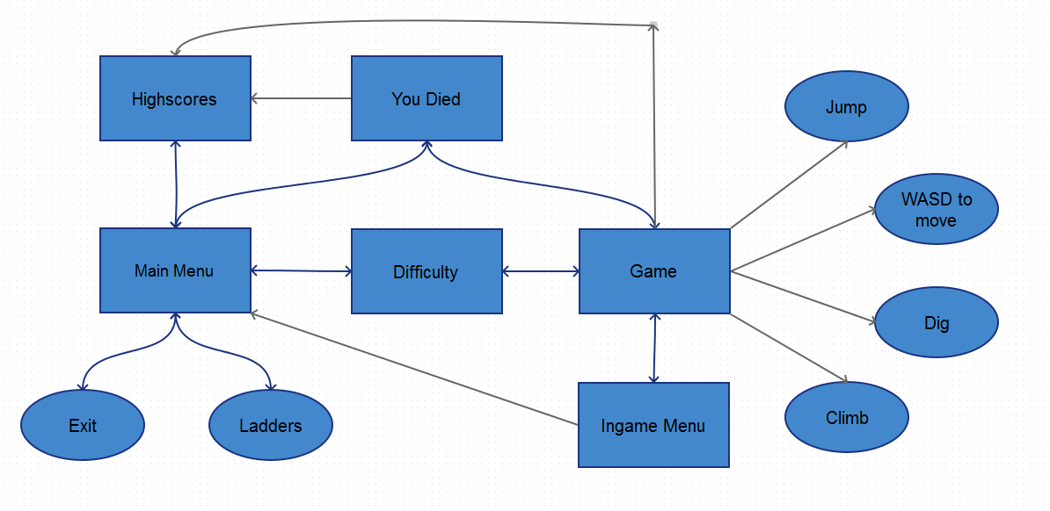

# +Main Menu

# Choose difficulty

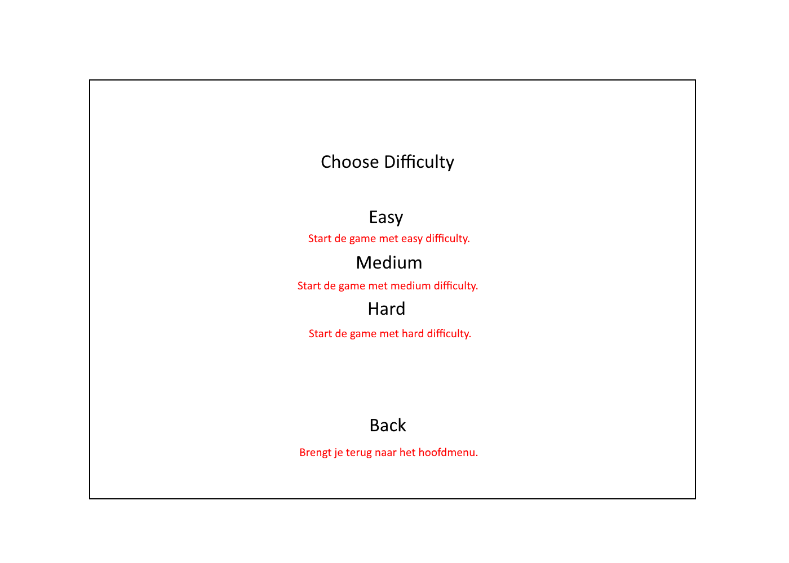

# Ingame Menu

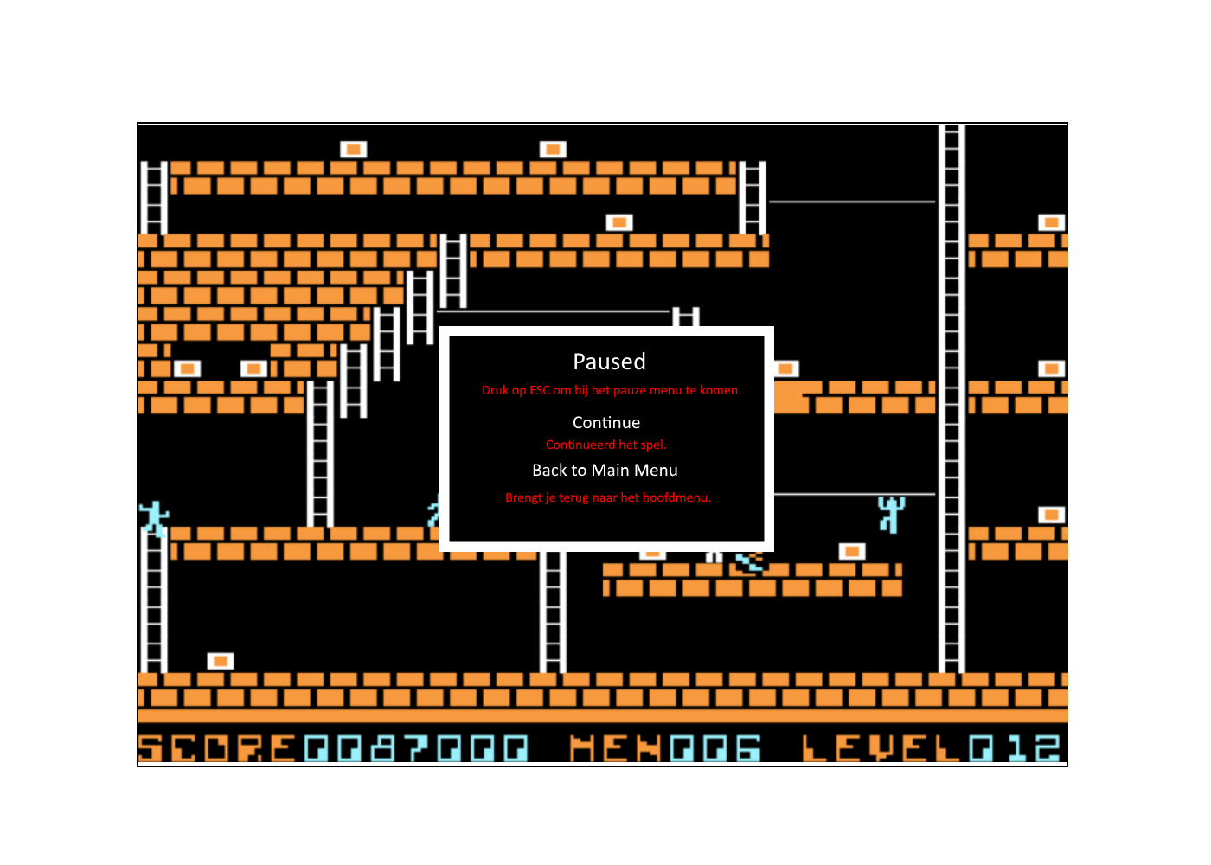

# Highscores

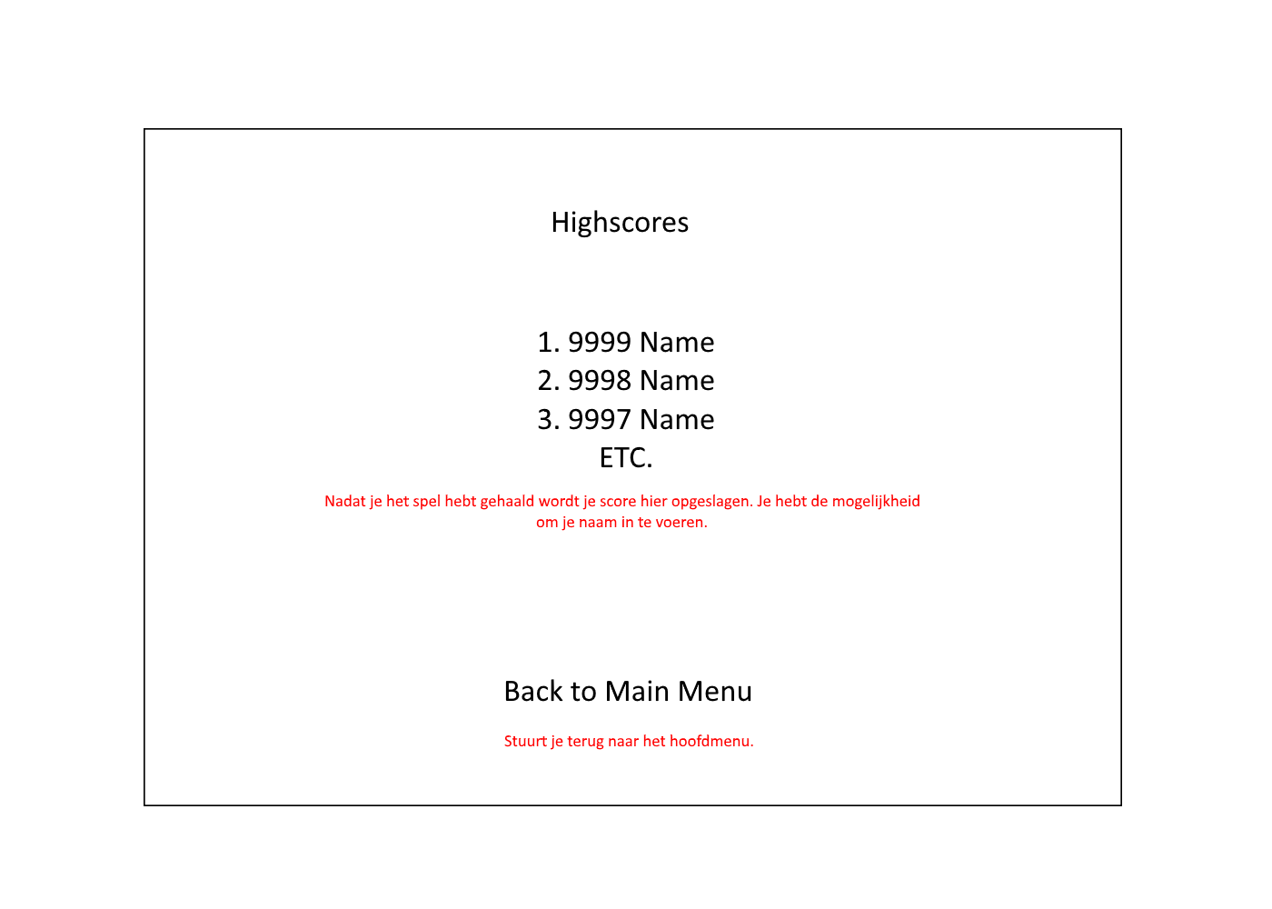

# Game Over

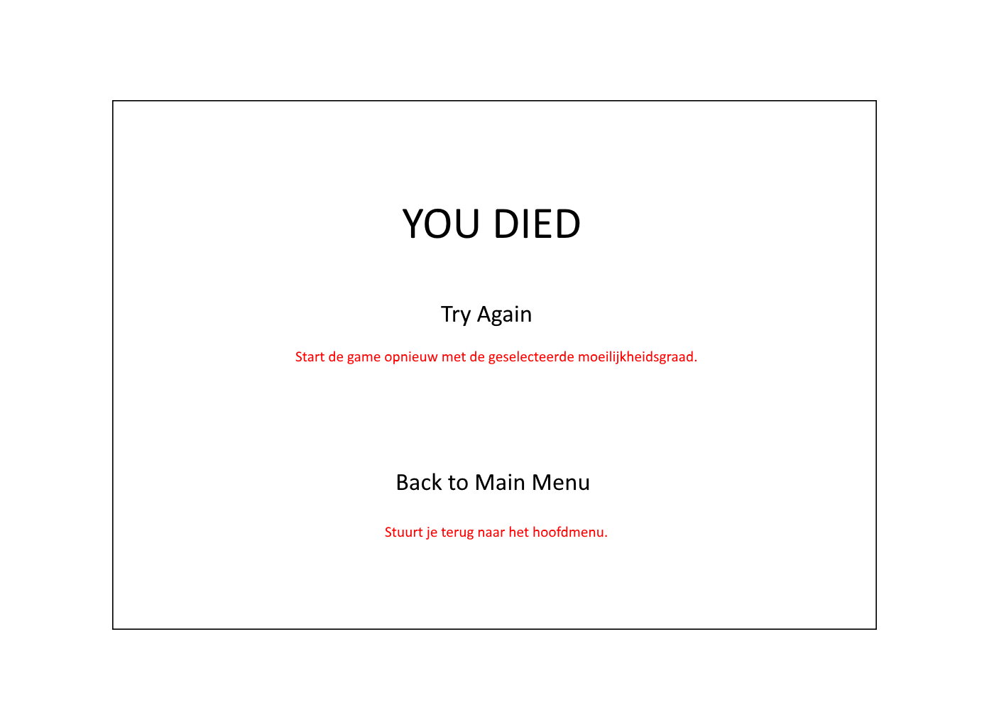

# Structuur website

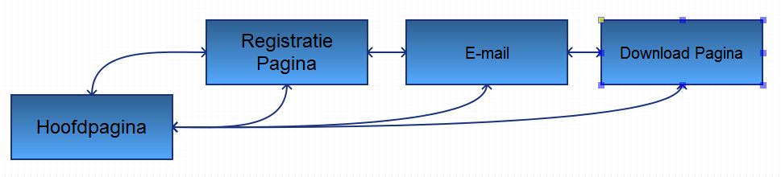

Van de hoofdpagina ga je naar de registratie pagina en geef je je e-mail en naam op. Na het registreren wordt er een e-mail gestuurd met een link naar de download pagina van de website. Op de website kan je, zonder in te loggen, de game downloaden.